文档 | 文档编号 | 项目名称 | 密级
 | VNV-DOC-HT-ROLE-002 | 管理文档 | 一般
 |  |  | 共4页

管理文档

Java注释规范

新世基科技服务有限公司
版本控制信息

版本 | 日期 | 拟稿和修改人 | 说明
初版 | 2009-11-23 | Martin.Ou
目录
1 文档对象 3
2 内容概述 3
3 注释种类 3
4 注释规则 4

文档对象
该文档针对读者是所有开发人员。

内容概述
定义这个规范的目的是让项目中所有的文档都看起来像一个人写的，增加可读性，减少项目组中因为换人而带来的损失。

注释种类
- // 注释一行
- /* ...... */ 注释若干行
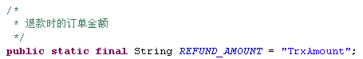
- /** ...... */ 注释若干行，并写入 javadoc 文档
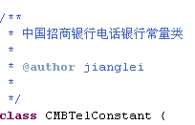

注释规则
- 注释要简单明了。
- 边写代码边注释，修改代码同时修改相应的注释，以保证注释与代码的一致性。
- 在必要的地方注释，注释量要适中。注释的内容要清楚、明了，含义准确，防止注释二义性。保持注释与其描述的代码相邻，即注释的就近原则。
- 对代码的注释应放在其上方相邻位置，不可放在下面。对数据结构的注释应放在其上方相邻位置，不可放在下面；对结构中的每个域的注释应放在此域的右方；同一结构中不同域的注释要对齐。
- 变量、常量的注释应放在其上方相邻位置或右方。 全局变量要有较详细的注释，包括对其功能、取值范围、哪些函数或过程存取它以及存取时注意事项等的说明。
- 在每个源文件的头部要有必要的注释信息，包括：文件名；版本号；作者；生成日期；模块功能描述（如功能、主要算法、内部各部分之间的关系、该文件与其它文件关系等）；主要函数或过程清单及本文件历史修改记录等。
- 在每个函数或过程的前面要有必要的注释信息，包括：函数或过程名称；功能描述；输入、输出及返回值说明；调用关系及被调用关系说明等
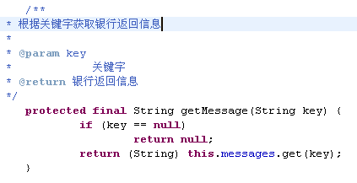
- javadoc注释标签语法
@author 对类的说明 标明开发该类模块的作者
@version 对类的说明 标明该类模块的版本
@see 对类、属性、方法的说明 参考转向，也就是相关主题
@param 对方法的说明 对方法中某参数的说明
@return 对方法的说明 对方法返回值的说明
@exception 对方法的说明 对方法可能抛出的异常进行说明

